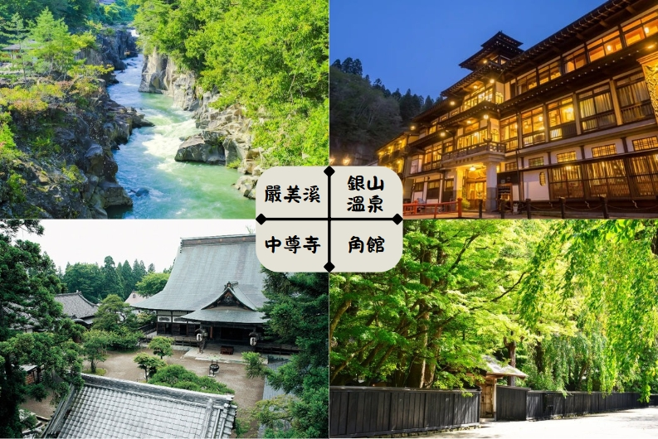
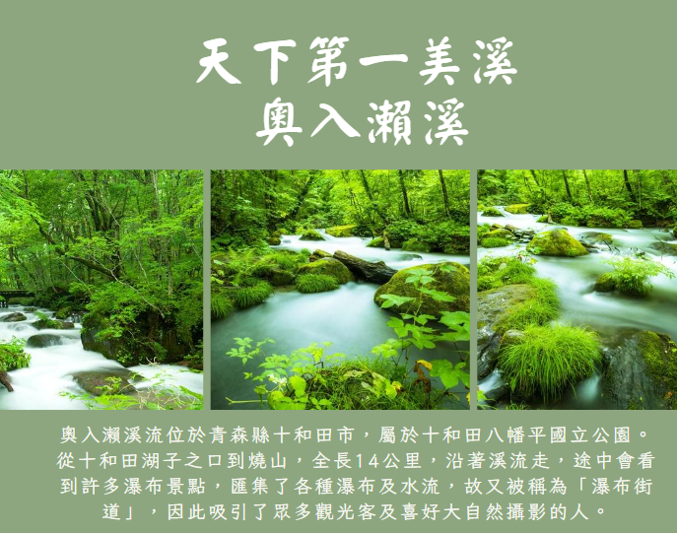
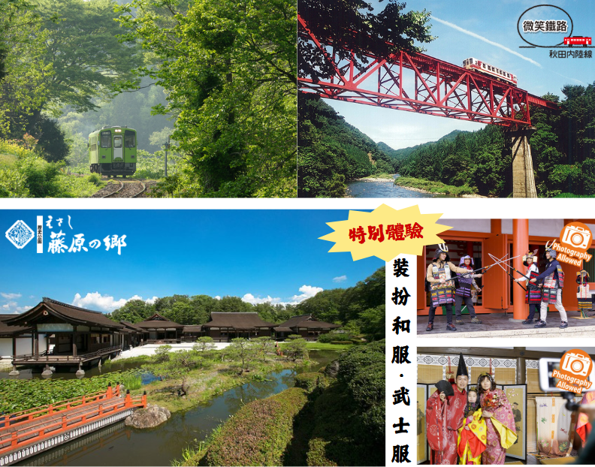
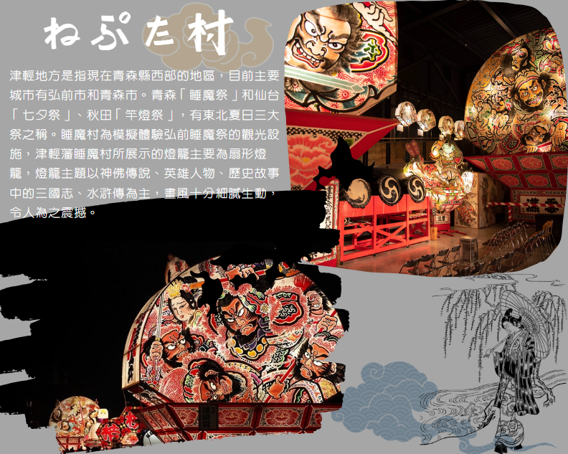
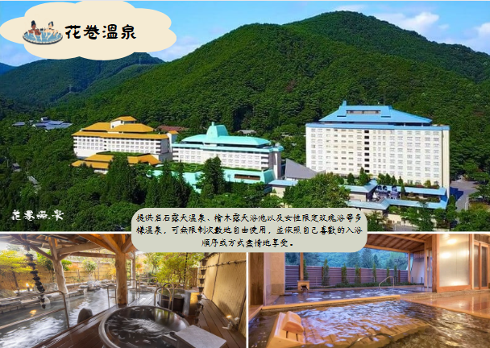
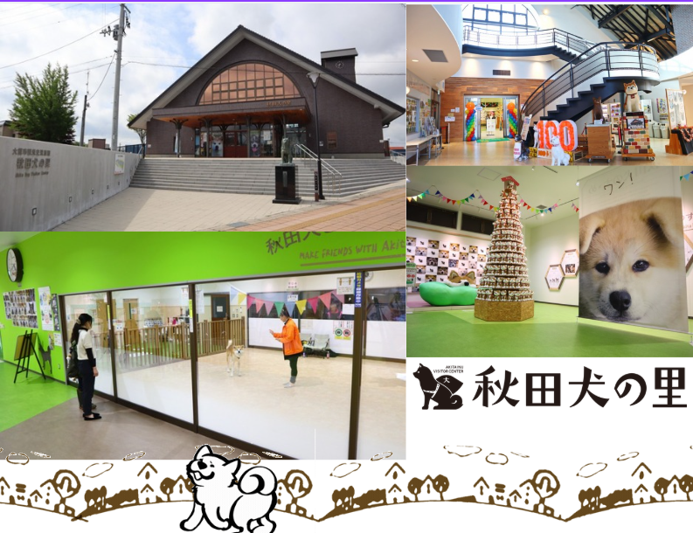
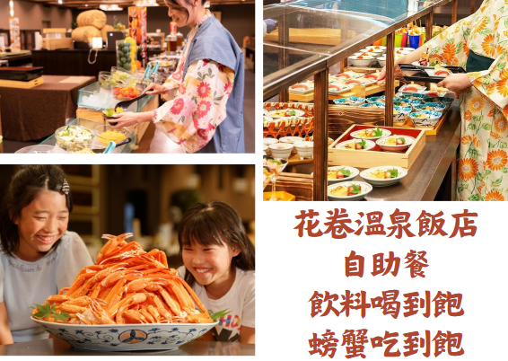
★【江刺藤原之鄉】岩手熱門觀光設施「江刺藤原之鄉」，完整的重現了平安時代風情，逼真的造景吸引許多日劇前往取景，在約有20公頃的廣大土地上重現了當時東北地區特有的建築物、豐田館、寢殿造、位在平泉的金色堂之複製品、還重現了無量光院‧柳之御所，以及伽羅御所內的建築物。
★【平泉中尊寺】東北最大古剎此寺，建於公元850年，為東北佛教藝術之最，贊衡堂裡保管著從金色堂發現的資料和佛像，亦可以從中感受到當時美術工藝之高深。
★【銀山溫泉】帶您走入大正風情洋溢的浪漫、翠燦的錦秋美景，感受與古溫泉街與自然環境緊密結合的詩意。
※如遇行程休館、塞車、景點客滿、突發狀況或不可抗力之因素等導致行程無法前往，則依當地門票金額進行退費處理。
＃因風俗民情不同，日本的素食者大多可食用蔥、薑、蒜、蛋、奶等食材，多數皆以蔬菜、豆腐、等食材料理火鍋為主；若為飯店或餐廳使用自助餐，亦多數以生菜、漬物、水果等佐以白飯或麵類。
＃敬告素食客人如前往日本國旅遊，請先自行準備素食罐頭或泡麵等，以備不時之需。
＃如有特殊餐食需求：不吃牛肉、生魚片、海鮮、素食、早齋等，最遲請務必於出發一個禮拜前告知。

 | 航空公司 | 航班號碼 | 起訖城市 | 飛行時間
去程暫定航班 | 長榮航空 | BR118 | 台北/仙台 | 10:05/14:35
回程暫定航班 | 長榮航空 | BR121 | 青森/台北 | 15:30/18:50

第一天 台北→仙台空港→飯店
今日集合於台灣桃園國際機場，辦理出境手續後，搭乘客機直飛仙台空港，抵達後前往飯店休息。
早餐：X | 午餐：機上美食 | 晚餐：飯店內自助餐 或  飯店內會席料理 或 日式風味套餐
宿：旬樹庵 Sansa亭溫泉飯店或Mercure宮城藏王飯店 或 La樂度假村飯店 或同級
第二天 飯店→銀山溫泉街→日本第一美溪～【嚴美溪】奇岩怪石→世界文化遺產～平泉中尊寺→江刺藤原之鄉歷史主題公園～平安時代和服體驗＆武士服裝體驗＆趣味3D寫真館→飯店
【銀山溫泉街】因銀礦產地而得名的銀山溫泉，已有400年的歷史。沿著銀山川溪谷而建，河岸兩旁保留完整大正至昭和時期的木造老式旅館、石坂道、小橋、瓦斯燈，搭配潺潺水流，氣氛寧靜，宛如世外桃源。銀山溫泉因為拍攝著名電視劇「阿信」而風糜一時，劇中是阿信母親打工的地方，阿信因為想念母親也時常來到這裡。也由於受惠「阿信」而爆紅，因此被封為是「阿信的故鄉」。巧合的是，劇中阿信母親打工的溫泉旅館「能登屋」，傳說也是宮崎駿《神隱少女》動畫中繪製的油屋所參考的藍圖。讓我們就跟著阿信的腳步，一起進入宮崎駿的童話世界。
【嚴美溪】遊覽，嚴美溪位於岩手縣平泉市外西南方。嚴美溪有『日本第一美溪』之稱，是磐井川數萬年切割而成的，蜿蜒2公里，岩石、瀑布及急流為其特色。激烈的水流切割溪谷中的巨石，形成許多地形險峭、線條奇特的岩石。嚴美溪上游也有許多小型瀑布，景色十分壯觀，當地名產－『AKKODANGO』，用竹籃及纜繩隔岸傳遞買賣，十分特別。先將錢放入籃子並敲擊板子，籃子就會被拉回對岸的店，再次送回時，籃子已裝有AKKODANGO和茶水，非常特別。
【中尊寺】市內典雅的東北第一大名寺，開創於西元 850年，在1105年由藤原第一代的清衡親手重建；當時的平泉有 21所堂宇和300所以上的佛教設施，是可與京相匹敵的文化都市，在最盛時期約有40個燈塔。
【江刺藤原之鄉歷史主題公園】有日本東北好萊塢之稱的，這個約有20公頃的主題公園，由於重現了120多幢東北地區歷史建築物特有的建築物，如豐田館、寢殿造、無量光院‧柳之御所，以及伽羅御所內的建築物等。進而成為日本的大河劇或是廣告拍攝的舞台。而園區內有著許多能體驗中世紀日本生活的活動項目，今日則帶您前往體驗平安貴族的日常生活，來一趟穿越平安時代之旅。
早餐：飯店內美食 | 午餐：日式蕎麥麵風味餐  或 日式風味套餐 | 晚餐：飯店內自助餐 或  飯店內會席料理 或 日式風味套餐
宿：花卷溫泉飯店 或 繋溫泉紫苑飯店 或 繫溫泉愛真館 或 雫石王子飯店 或同級-

第三天 飯店→日本最深的湖泊～田澤湖→東北小京都～角館武家屋敷→秋田內陸鐵道→男鹿生剝鬼館→飯店～生剥鬼實境秀
【田澤湖】水深達423.4公尺，是日本最深的湖泊，千變萬化的湖色，時而呈現靛紫的亮藍色，時而碧綠，時而湛藍，非常值得一看。
【角館武家屋敷】有『陸奧之小京都』別號之稱，城內遍植京都的枝垂櫻，具有京都的大和風情。於昭和51年(西元1976年)被選定為日本國家重要傳統建築物群保存地區的「武家屋敷」，為江戶時代地位崇高的武士宅邸，保存了許多京都古時風格的建築古蹟，以及京都古時貴族和武士的生活型態。
【秋田內陸鐵道】位於日本東北是縱貫秋田縣北部的本地鐵道路線，全長94.2公里，也被稱之為「微笑鐵道」，復古列車沿途經過的景色隨著四季變化，可欣賞溪谷、鐵橋等山色景緻，沿途的風景與人文體驗讓人樂而忘返，一年四季皆魅力無比。
【男鹿生剝鬼館】生剝鬼館內展示了150枚以上男鹿市各地不同的生剝面具，也有影片播映介紹男鹿除夕生剝習俗的電影「生剝的一夜」及能夠實際穿著生剝服飾和面具並拍攝紀念照片的「生剝變身區」也相當受到歡迎。
★★★特別安排★★★
◎【生剥鬼實境秀】生剝鬼節（又稱生剝節），日語是「なまはげ」，是除夕當日（12月31日），秋田縣男鹿市家家戶戶都會舉行的傳統民俗活動。相傳「生剝鬼」是被視為惡魔的生物，牠會逐家逐戶拍門索取美酒和食物，還會嚇唬屋內的主人。「なまはげ」一詞源於當地方言「ナモミ」及「ハゲル」，是「紅疹」及「剝除」的意思。事源因為終日無所事事，把腿放在溫暖的被爐裡，就會出現紅疹，所以象徵著懶惰，而生剝就是把變紅的皮膚剝去，以懲罰懶人！這個傳統節日獲指定為日本的「重要無形民俗文化財」，於2018年更獲聯合國教科文組織列為「非物質文化遺產」。
※備註：表演秀如遇客滿或休息，此為贈送項目，恕不退費，敬請見諒!
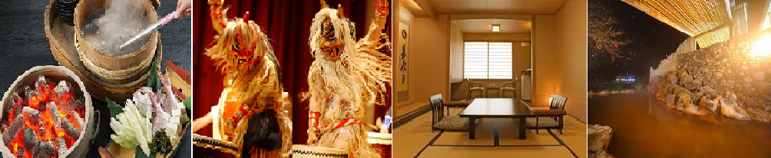
◎秋田男鹿特有【磯燒】(又稱石燒鍋)~以紅通通的碳燒海石料理海鮮，完美鎖住食材原始的鮮味

早餐：飯店內美食 | 午餐：日式小鍋套餐  或 日式精美料理 | 晚餐：飯店內自助餐 或  飯店內會席料理 或 日式風味套餐
宿：男鹿半島溫泉飯店 或同級

第四天 飯店→秋田犬的故鄉～秋田犬之里→奧入瀨溪(東北美景之最，為日本唯一道路與溪流的高度相同)→十和田湖發荷峠展望台→飯店
【秋田犬之里】秋田犬的故鄉秋田縣大館市，是喜歡狗狗的朋友們絕對不能錯過的好去處！《忠犬小八》裡的涉谷八公像就是秋田犬喔！秋田犬的先祖為獵熊犬，體型算是大型犬，有白色、茶色跟黑色三種。在「秋田犬之里」有機會可以看到秋田犬，也可以到「秋田犬會館」了解秋田犬的歷史！
※備註：如欲休館改走忠犬八公的銅像，敬請見諒。
【奧入瀨溪】從十和田湖流出，從入口的“子之口”到“燒山”的源流部分就是奧入瀨溪流，長約14公里。水流極富變化，沿岸遍佈扁柏、山毛櫸、楓樹等的原始森林。它與十和田湖同被指定爲青森縣的特別名勝和天然紀念物。沿溪流漫步，可一路欣賞身邊的自然美景。這裏有蒼鬱茂密的大樹，飛濺的水珠，還有浮在水面上的蘚苔和藤蔓纏繞的岩石，真是美不勝收。奧入瀨溪流沿途大大小小的各種瀑布也值得一看。有高達 25 米的雲井瀑，水量豐沛的銚子大瀑布，以及水流散成珠狀飛落而下的玉簾瀑和白絲瀑等，展現了特色各異的風姿。
【十和田湖】跨秋田和青森兩縣之火山湖，海拔400公尺，周圍長約46.2公里，典型的二重式火山湖，底部深達326.8公尺，在深度上為日本第三大湖。湖面終年湛藍閃爍，散發出神秘氣氛，美麗迷人不可言喻。
早餐：飯店內美食 | 午餐：豬肉陶板套餐  或 東北風味餐 | 晚餐：飯店內自助餐 或  飯店內會席料理 或 日式風味套餐
宿：十和田莊 或 十和田飯店 或 南田溫泉飯店 或同級
第五天 飯店→弘前城→弘前睡魔村→青森空港→台北
【弘前城】位於青森縣弘前市的一座城堡，別名鷹岡城。它是一座梯郭式平山城，築城者是津氏。最初津輕氏確立領地不久，認為原城大浦城不利於領土的發展。於是預定在鷹岡（弘前城的築城地點）築起新的城池。由於當時的大名津輕為信在關原之戰支持德川家康，故後來被德川受封領地，名為弘前藩，1603 年於鷹岡開始進行築城的工作，可以於1604 年為信在京都病死，築城進程曾因此而中斷。但在1609年，為信之子津輕信枚重新進行築城的工作。於1611年築城完畢。雖然其天守在1627 年因為大火而消失。但是於1810 年再次重建天守。1871年被明治政府廢除城池的功能，但是城池仍然保留，1895年向市民開放，現時為堀、石垣、土塁等城郭設施有高度的保留城的城池，所有設施均為日本指定重要文化財產。
【睡魔之村】津輕藩睡魔村為模擬體驗弘前睡魔祭的觀光設施。館內展出弘前睡魔燈籠，以及睡魔祭遊行伴奏樂團及津輕三味線現場演出。此外也提供各種津輕傳統工藝的參觀、體驗行程，以及販售各種民俗工藝品，蔬果、白米等各種縣內產地直銷農林水產品。
最後專車前往機場辦理手續後搭乘豪華客機飛返桃園機場，結束此次愉快難忘的日本之旅。
早餐：飯店內美食 | 午餐：為方便逛街，敬請自理 | 晚餐：機上美食
宿：溫暖的家

★本行程班機起降時間為預定，但實際可能略有變更。
★如遇行程休館或突發狀況等導致行程無法前往，則依當地門票金額進行退費。
★本公司保留有調整行程先後序的權利。
★行程內設訂餐食如遇季節或預約狀況不同，會有更改，敬請見諒。
★參加本行程之客人本公司有投保旅行業契約責任險250萬，醫療險20萬。
★日本新入境審查手續於2007.11.20起實施，前往日本旅客入境時需提供本人指紋和拍攝臉部照片並接受入境審查官之審查，拒絕配合者將不獲准入境。
★【特別說明】
日本國土交通省於平成24年6月(2012年)發布最新規定，每日行車時間不得超過10小時（以自車庫實際發車時間為計算基準），以有效防止巴士司機因過(疲)勞駕駛所衍生之交通狀況。 如因塞車或其他不可抗力之因素導致行車時間與日本國土交通省制訂之法規有相抵觸情況時，以日本國土交通省法規為主。如有造成不便之處，敬請見諒！（資料來源：日本國土交通省）。 ★若為包（加）班機行程，依包（加）班機航空公司作業條件，作業方式將不受國外旅遊定型化契約書中第二十七條規範，如因旅客個人因素取消旅遊、變更日期或行程之履行，則訂金將不予退還，請注意您的旅遊規劃。

